软件学院综合性实验报告

学院：软件学院 专业：智能应用 年级/班级：大二二班
2024—2025学年第一学期
课程名称 | 数据结构 | 指导教师 | 张磊
学号姓名 | 2328624035 李陈歆烨
实验地点 | 向真楼403 | 实验时间 | 9月23日
项目名称 | 栈的顺序存储结构的实现 | 实验类型 | 综合性

- 实验目的
1）编写完成下列功能的函数：（1）初始化一个空栈；（2）随机创建一个包含正整数值的栈（当输入-1时创建结束）；（3）将一个数x插在栈顶（x在程序运行时输入）；（4）将栈顶元素弹出, 并在弹出结束后输出弹出元素的值；（5）输出栈顶元素的值；（6）求栈的长度；（7）输出从栈底到栈顶的所有元素。
2）用主函数调用你所编写的函数，并在使栈有所变化的每一步输出栈从栈顶到栈底的所有元素，以验证你编程序的正确性。

- 实验仪器或设备
计算机C++DEV程序

- 实验说明（设计方案）
（1）要求编一菜单，根据选项逐个调用各函数；
（2）所编程序要具有一定的健壮性，即：在插入删除时要考虑表空、表满、位置是否合法等情况。
（3）当输入数据非法时，程序也能适当的做出反应，而不致于出现莫名其妙的结果。
（4）根据老师提供的代码，根据用户需求编写主程序完成整个代码

- 实验步骤（包括主要步骤、代码分析等）
#include <stdio.h>
#include <stdlib.h>
#define STACK_INIT_SIZE 100 // 存储空间初始分配量
typedef int SElemType;
typedef struct {
SElemType *base; // base的初值为NULL
SElemType *top; // 栈顶指针
int stacksize; // 当前已分配的存储空间，以元素为单位
} SqStack;

// 初始化栈
void InitStack(SqStack *S) {
S->base = (SElemType *)malloc(STACK_INIT_SIZE * sizeof(SElemType));
if (!S->base) {
exit(-1);
}
S->top = S->base;
S->stacksize = STACK_INIT_SIZE;
}

// 入栈操作
void Push(SqStack *S, SElemType e) {
if (S->top - S->base >= S->stacksize) {
S->base = (SElemType *)realloc(S->base, (S->stacksize + STACK_INIT_SIZE) * sizeof(SElemType));
if (!S->base) {
exit(-1);
}
S->top = S->base + S->stacksize;
S->stacksize += STACK_INIT_SIZE;
}
*(S->top++) = e;
}

// 出栈操作并返回出栈元素
SElemType Pop(SqStack *S) {
if (S->top == S->base) {
exit(-1);
}
return *(--S->top);
}

// 获取栈顶元素
SElemType GetTop(SqStack *S) {
if (S->top == S->base) {
exit(-1);
}
return *(S->top - 1);
}

// 获取栈的长度
int StackLength(SqStack *S) {
return (int)(S->top - S->base);
}

// 随机创建栈
void CreateStack(SqStack *S) {
int num;
InitStack(S);
scanf("%d", &num);
while (num!= -1) {
Push(S, num);
scanf("%d", &num);
}
}

// 输出栈中的所有元素
void PrintStack(SqStack *S) {
SElemType *p = S->top;
while (p > S->base) {
p--;
printf("%d ", *p);
}
printf("\n");
}

int main() {
SqStack S;
int choice, num;
do {
printf("1. 初始化一个空栈\n");
printf("2. 随机创建一个包含正整数值的栈\n");
printf("3. 将一个数插在栈顶\n");
printf("4. 将栈顶元素弹出并输出弹出元素的值\n");
printf("5. 输出栈顶元素的值\n");
printf("6. 求栈的长度\n");
printf("7. 输出从栈底到栈顶的所有元素\n");
printf("0. 退出\n");
scanf("%d", &choice);
switch (choice) {
case 1:
InitStack(&S);
printf("空栈初始化成功！\n");
break;
case 2:
CreateStack(&S);
printf("栈创建成功，栈中的元素为：");
PrintStack(&S);
break;
case 3:
printf("请输入要插入栈顶的数: ");
scanf("%d", &num);
Push(&S, num);
printf("插入元素后栈中的元素为：");
PrintStack(&S);
break;
case 4:
num = Pop(&S);
printf("弹出的元素为: %d\n", num);
printf("弹出元素后栈中的元素为：");
PrintStack(&S);
break;
case 5:
num = GetTop(&S);
printf("栈顶元素为: %d\n", num);
break;
case 6:
num = StackLength(&S);
printf("栈的长度为: %d\n", num);
break;
case 7:
printf("栈中的元素为：");
PrintStack(&S);
break;
case 0:
break;
default:
printf("输入错误，请重新输入！\n");
}
} while (choice!= 0);

return 0;
}

- 结果分析与总结
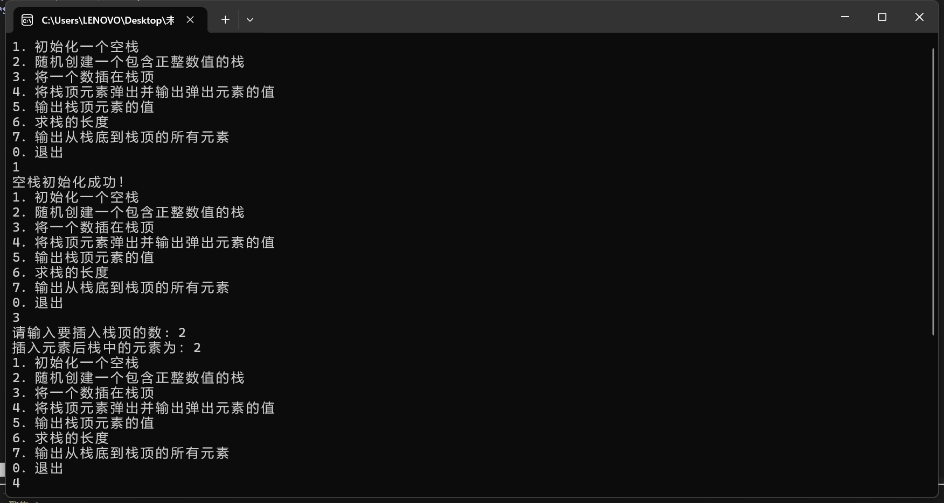
根据用户页面提示输入线性表长度 删除 查找 显示所有元素，结果正确

2024 年 9 月26 日

实验报告格式说明：
1．页脚插入页码：宋体小五号，居中
2．课程名称标题: 黑体四号加粗
3．表格内容:宋体五号
4．标题：黑体小四
5．正文：宋体五号
6．页面设置：纸张A4,页边距上下2cm,左右2.8cm

